Le CHANTIER
Centre de création des nouvelles musiques traditionnelles
& musiques du monde - à Correns

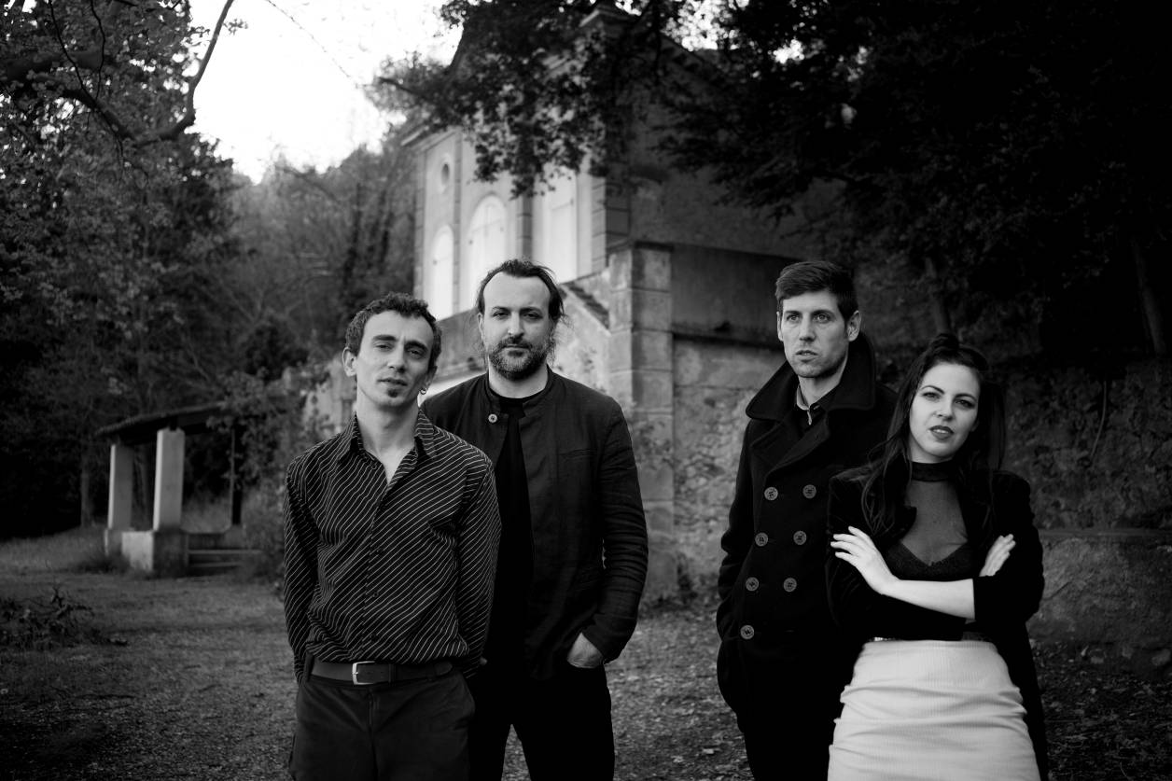

ÉTAPE MUSICALE PITCHOUN :

GRAND PETIT ANIMAL (14-18 et cetera)
Baltazar Montanaro-Nagy, Fabiola Augusta,
Julien Padovani & Adrien Chennebault

Jeudi 11 Janvier 2018
10h00-11h00

Le Chantier, Fort Gibron, à Correns

Informations pratiques

Grand Petit Animal

Étape musicale pitchoun autour
de la création de Grand Petit Animal

Pour tout renseignement, contacter :
Laurent Sondag - médiateur culturel
mediation@le-chantier.com 04 94 59 56 49

Niveaux concernés : CM1-CM2
Étape musicale Pitchoun :
- Jeudi 11 Janvier à 10h00

Le dossier pédagogique est un outil que nous mettons à votre disposition pour vous donner des éléments pertinents sur le spectacle et la compagnie qui l’a créé.
Nous vous proposons des pistes pédagogiques sous formes d’ateliers, d’exercices ou d’expériences à faire. Nous vous suggérons également une courte bibliographie qui vous permet d’aller plus loin sur les thèmes ou sujets abordés par le spectacle.
Nous vous laissons le soin de vous emparer de ces éléments pour sensibiliser les élèves avant le spectacle ou encore continuer de le faire vivre après la représentation.
Si vous menez les actions pédagogiques proposées (ou d’autres) en rapport avec ce spectacle nous serions intéressés de suivre leur déroulement. N’hésitez pas à nous contacter car nous pourrons les publier sur notre site Internet (www.le-chantier.com) et page Facebook (www.facebook.com/lechantier83).

La musique, c'est aussi une sortie en famille !

Pour cela, Le Chantier encourage aussi les initiatives des accompagnateurs pour des concerts avec les parents et les enfants.
Lors des concerts ou du festival des Joutes musicales de printemps, la gratuité est systématiquement proposée aux enfants de moins de 12 ans, accompagnés par un adulte !

« Le Chantier » : un laboratoire de création musicale !
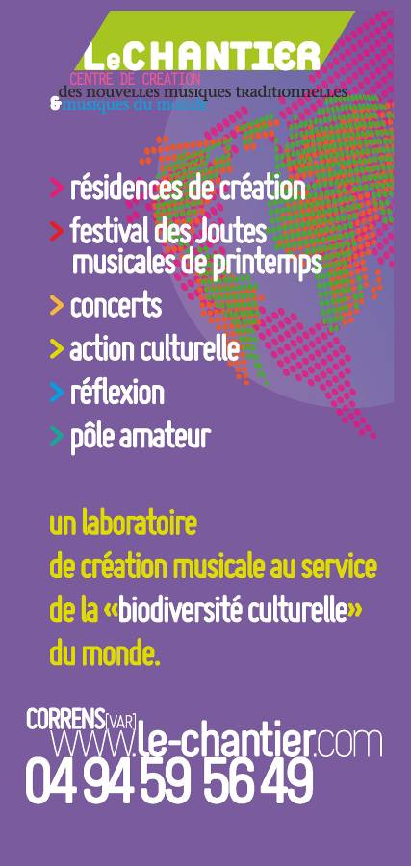
Le Chantier est un lieu de création consacré aux nouvelles musiques traditionnelles et musiques du monde. Situé à Correns, commune de 900 habitants au cœur de la Provence Verte dans le Var, il propose à des musiciens et des compositeurs de la région Provence-Alpes-Côte d’Azur, des autres régions de France ou du monde, un espace d’accueil et un environnement professionnel pour accompagner et valoriser leur démarche artistique. Avec sa vitrine, le festival des Joutes musicales, il est devenu l’épicentre de croisements musicaux, où esthétiques, mémoires et créations jouent à cache-cache avec jubilation. Ouvert à l’expression de toutes les cultures, il est, entre mémoire et modernité, un outil d’intérêt général de découverte.

Les RÉSIDENCES d'artistes :

Le Chantier accueille des musiciens et compositeurs professionnels en « résidence » au Chantier, pour créer ou enregistrer des créations axées sur les nouvelles musiques traditionnelles & du monde. A l'occasion de ces résidences, plusieurs rendez-vous sont proposés : concerts, Étapes Pitchoun ...
Qu'est-ce qu'une « résidence »
Une résidence de création, c'est un temps de travail donné aux artistes, pour qu'ils puissent créer un nouveau projet musical. Par exemple : mettre en musique de nouveaux morceaux, rencontrer d'autres artistes pour travailler ensemble, réfléchir à la mise en scène, préparer l'enregistrement d'un disque ...

Les MUSIQUES TRADITIONNELLES & MUSIQUES DU MONDE

Au niveau du sens
• Les musiques du monde sont le reflet des comportements et des valeurs de communautés. Elles sont la projection d’une société, traduisant la vie et la mort, le profane et le sacré, le travail et la fête.
• Musiques d’essence patrimoniale, elles sont situées au croisement des questions de culture, d’identité, de transmission, de mémoire et de création.

Au niveau économique
• Depuis les années 70, les musiques du monde en France ont acquis une place croissante dans la culture, que ce soit à travers le disque, le spectacle vivant, et la pratique amateur.

Au niveau politique
• Les musiques et cultures du monde sont un des creusets de la diversité culturelle et des garants du développement durable. Elles ont, à ce titre, justifié les conventions de l’Unesco sur la diversité culturelle et le patrimoine culturel immatériel et représentent un enjeu politique majeur pour nos territoires.

>> Les musiques traditionnelles sont à l’origine transmises oralement,
et donc sujettes à de nombreuses variations.

Présentation du spectacle

GRAND PETIT ANIMAL (14-18 et cetera)
Baltazar Montanaro-Nagy, Fabiola Augusta, Julien Padovani, Adrien Chennebault

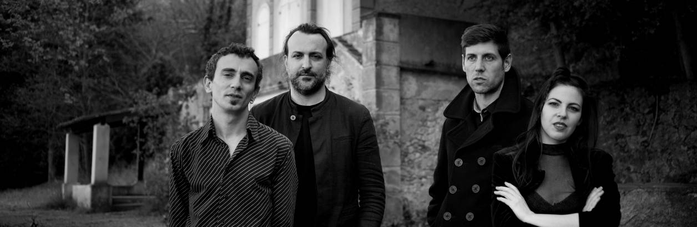

L’Étape musicale Pitchoun « Grand Petit Animal » vous est proposée à l’occasion de leur résidence de préparation à l'enregistrement au Chantier.

La création de Baltazar Montanaro, « Grand Petit Animal, 14-18 et cetera », a été imaginée à partir de 100 haïkus du poète Julien Vocance, édités en 1916.

Un travail sonore qui allie la finesse des haïkus avec la force brute du thème de la de la terre sanglante. Une métaphore musicale et poétique du champ de bataille où se confrontèrent les rythmes et les dialectes du monde entier selon une atmosphère qui alterne l’humour et l’horreur. Les musiciens de cette création sont issus du jazz, des musiques du monde ou des musiques « savantes » et possèdent une connaissance approfondie des musiques traditionnelles et de leurs creusets ruraux.

L'équipe du spectacle

Baltazar Montanaro-Nagy • violon, violon baryton
Fabiola Augusta Duraes Fernandes • voix
Julien Padovani • Rhodes, claviers
Adrien Chennebault • percussions
Coproduction : Cie Montanaro
Le Chantier - Centre de création des nouvelles musiques traditionnelles
& musiques du monde
Avec le soutien du CNV

GRAND PETIT ANIMAL - BIOGRAPHIES DES MUSICIENS
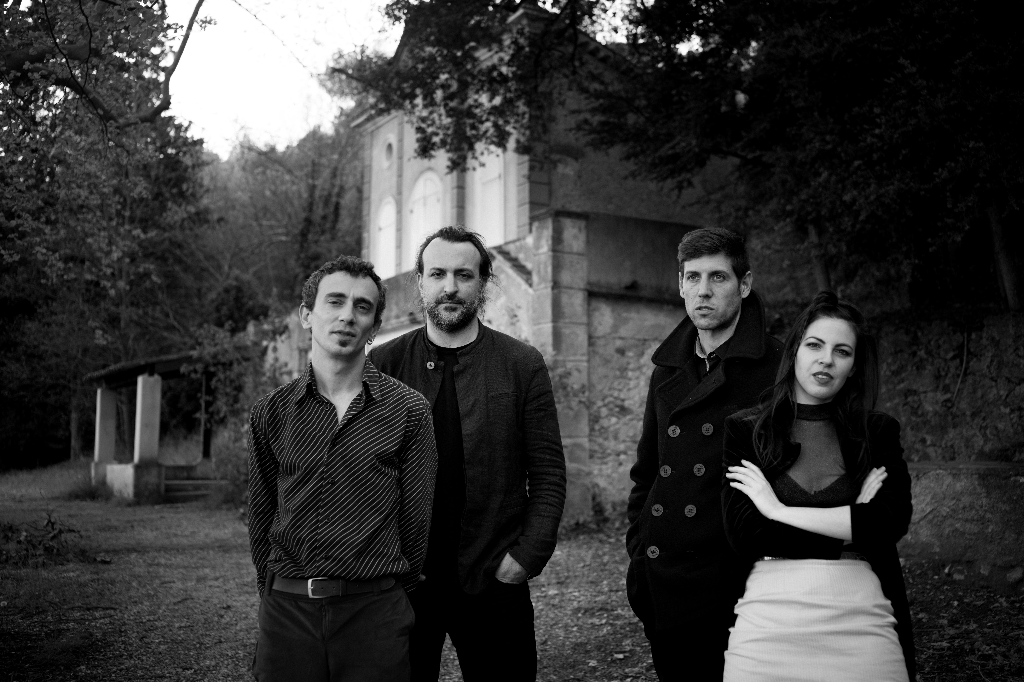
Baltazar Montanaro-Nagy • violons
Baltazar Montanaro – Nagy a débuté le violon à neuf ans, puis suivi durant quatre ans des études classiques et parallèlement des cours de musique « trad » donnés par Patrice Gabet (du groupe Aksak). C’est ensuite Pierre Besozzi qui lui transmettra sa passion pour l’instrument et lui permettra de devenir musicien professionnel. Baltazar Montanaro Nagy joue du violon pour être à proximité́ du public et lui livrer l’émotion la plus transparente possible de ce qu’il détient dans l’instant.
Il construit ses prestations comme une toile sur laquelle les différents motifs trouvent une place forte en expression. Il cherche les originaux, se servant de la technique comme outil de recherche sonore, exagérant ses bases classiques pour leur donner une âme propre et nouvelle. Son répertoire et son jeu s’inspirent de ses origines hongroises par des bribes de mélodies traditionnelles et de techniques propres à l’Europe Centrale.
Fabiola Augusta Duraes Fernandes • voix
Fabíola Augusta est musicienne, performeuse et sculpteur. Très tôt, elle développe son goût pour la recherche, le mouvement, le son, la matière et le corps, à travers sa pratique de la musique (musique expérimentale, rap, jazz, world music). Née à Viana do Castelo au Portugal, elle étudie la danse et le sport et obtient un diplôme des Beaux-Arts comme sculpteur. Son travail est présenté lors de conférences de recherche sur l’endocrinologie et le métabolisme (IJUP de l’Université de Porto et les Journées de la Marcé International et Colloque International à Paris en 2012).

Julien Padovani • claviers
Le parcours musical de Julien Padovani est riche et varié, que se soit au piano, au rhodes, à l’orgue Hammond ou à l’accordéon chromatique. Entre musique improvisée, musique traditionnelle, rock progressif, chanson, collaborations chorégraphiques ou théâtrales, il s’évertue à privilégier les rencontres évidentes et improbables. Aujourd’hui son travail se caractérise par un son acoustique très dépouillé et parallèlement un son électrique des plus sauvage.
Adrien Chennebault • percussions
Adrien Chennebault pratique la batterie et les percussions depuis l’âge de douze ans. Il obtient en 2009 son diplôme du Centre des Musiques Didier Lockwood, puis suit des cours auprès de figures majeures du jazz actuel telles que André Charlier, Jerry Bergonzi, Franck Agulhon etc. Il parcourt la planète allant du Portugal en Espagne, Hongrie, Italie, Chine, Etats-Unis, Allemagne, Pays-Bas, Belgique, République Démocratique du Congo, Luxembourg, Mexique, Nepal, Taïwan, Egypte, Guatemala, Malaisie... et se produit dans de nombreux festivals.

LES INSTRUMENTS & TECHNIQUES MUSICALES

Le violon
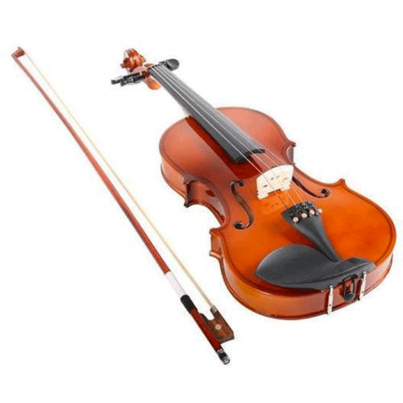
Le violon est un instrument de musique à cordes frottées. Constitué de 71 éléments de bois collés ou assemblés les uns aux autres, il possède quatre cordes accordées généralement à la quinte, que l'instrumentiste, appelé violoniste, frotte avec un archet ou pince avec l'index ou le pouce (en pizzicato).
Sa création remonte au XVIe siècle. Très vite popularisé, il occupe une place importante de la musique classique et populaire occidentale.

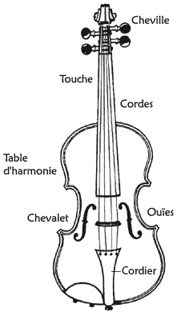
Un violon se compose de 3 parties principales : la caisse de résonance, le manche et les cordes.
La fonction de la caisse de résonance est d'amplifier le son provoqué par la vibration des cordes. La face supérieure d'un violon est appelée table d'harmonie. Faite de deux morceaux d'épicéa collés dans le sens de la longueur, elle est bombée et percée de deux orifices en formes de ƒ, les ouïes, qui ont pour vocation de libérer les vibrations provenant de la caisse de résonance.
Le manche permet d'obtenir la bonne longueur de cordes, d'ajuster la tension de celles-ci et autorise le jeu du violoniste. Il s'agit d'une pièce d'érable terminée par la tête, décorée d'un ornement en forme de spirale, la volute.
Les quatre cordes sont la partie du violon qui, mise en vibration par l'archet ou par les doigts, produit le son. Pendant une très longue période, les cordes étaient en boyaux et seule la corde de sol était entourée d'un fil d'argent ou de cuivre (elle était dite « filée »).
Le boyau employé n'était pas de chat comme le veut une idée très populaire. Cette erreur est par exemple reprise dans la définition humoristique du violon donnée par Ambrose Bierce dans son Dictionnaire du Diable de 1911 : « Violon : instrument destiné à chatouiller les oreilles de l'homme par le frottement de la queue d'un cheval sur les boyaux d'un chat ». L'erreur pourrait provenir d'une compréhension trop littérale de catgut, corde de boyau utilisée en chirurgie. En réalité, on emploie pour fabriquer les cordes en boyau la tunique médiane de l'intestin grêle du mouton, dont les fibres sont résistantes.

Le violon a rencontré un grand succès partout dans le monde étant donné sa versatilité, sa petite taille et son poids minime. Il a non seulement réussi à intégrer des musiques savantes, mais il a aussi réussi à supplanter des vièles traditionnelles. Il a été utilisé partout, par des musiciens savants, des musiciens ambulants, il a été utilisé dans tous les pays du monde, jusque dans les tranchées de la Première Guerre Mondiale.

Le synthétiseur

Un synthétiseur (ou simplement synthé) est un instrument de musique électronique capable de créer et de moduler des sons sous forme de signal électrique.
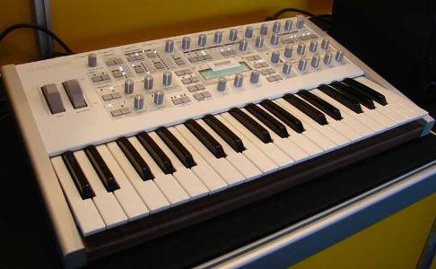
Un synthétiseur nécessite habituellement l'utilisation d'un clavier pour jouer de l'instrument, mais d'autres contrôleurs sont possibles : on peut l'utiliser avec un séquenceur, un contrôleur à ruban tactile, ou même grâce à des capteurs détectant la position de la main du joueur dans l'espace. Un clavier peut être inclus avec l'instrument quand il est sous forme physique. Certains synthétiseurs sont conçus sans clavier, et peuvent être contrôlés par l'adjonction d'un clavier compatible.
Synthétiseur Access Virus TI
En plus du clavier, un synthétiseur propose généralement un ensemble de potentiomètres et de faders pour permettre le réglage du son (enveloppe, filtre, bend, etc.).

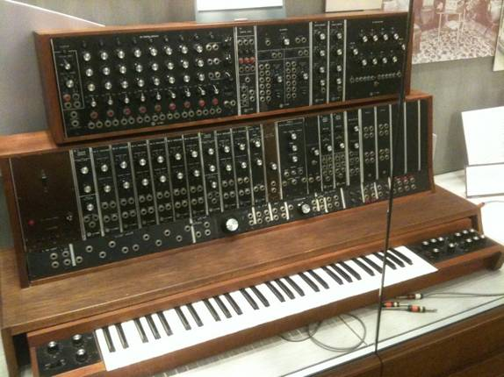
Ils ont connu leurs heures de gloire dans les années 1970 puis leur retour en grâce dans les années 1990 à 2000 à cause de leur usage très répandu dans les musiques actuelles, et cela continue aujourd'hui grâce à leur facilité d'accès sous forme de logiciel informatique. Toutefois il ne s'agit plus d'un traitement analogique du son mais d'un traitement numérique qui simule le comportement analogique des synthétiseurs de cette époque.
Le premier synthétiseur Moog commercialisé en 1964

La batterie et ses composants
Un instrument de percussion — souvent appelé percussion tout court au féminin — est un instrument de musique dont l'émission sonore résulte de la frappe ou du grattage d'une membrane ou d'un matériau résonant (comme des baguettes). Ils ont probablement constitué les tout premiers instruments de musique et font partie intégrante de la plupart des genres musicaux. On les trouve en effet depuis la musique traditionnelle jusqu'à la musique classique.

Il existe plusieurs types de percussions :
Les membranophones  Un membranophone est un instrument de percussion dont les sons sont produits par la vibration d'une membrane tendue sur un cadre.  La hauteur du son dépend de la taille du fût (par exemple la grosse caisse délivre un son plus grave que la caisse claire) et de la tension de la peau. | Les idiophones  Un idiophone est un instrument à percussion dont le matériau lui-même produit le son lors d'un impact, soit par un accessoire extérieur (comme une baguette), soit par une autre partie de l'instrument. Ce son peut être indéterminé (ex. le Triangle) ou déterminé. | Les cordophones  Certains instruments à cordes sont des instruments de percussion car les cordes sont frappées en rythme et permettent de produire un son accordé aux instruments qu'ils accompagnent.

La batterie
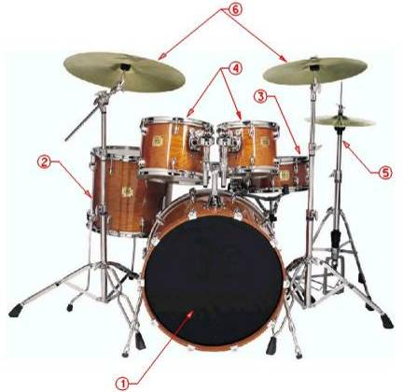
La batterie est un ensemble d'instruments de percussion (de type fûts et cymbales) disposé pour être joué par une seule personne à l'aide de baguettes et de pédales.
A l’origine utilisée dans le jazz, son usage s’est démocratisé jusqu’à toucher la plupart des ensembles de musiques actuelles, tels que le rock, le hard rock etc.

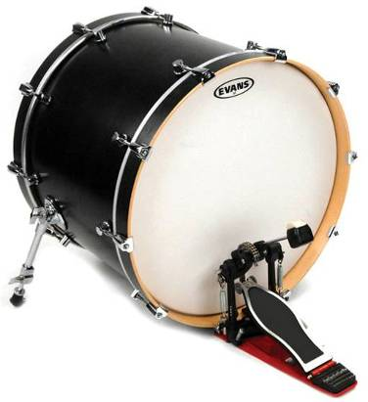

1. La grosse caisse

La grosse caisse est un instrument de percussion membranophone de diamètre large. Comme la caisse claire, c'est un des éléments principaux de la batterie. Elle est également utilisée indépendamment dans les fanfares et dans les orchestres classiques (depuis la musique baroque) et les bagad. Son origine semble remonter aux premiers âges de l'humanité.
Elle sert principalement à donner une dynamique en marquant les temps forts (rock…) ou comme accompagnement rythmique de la basse et de la mélodie (jazz).
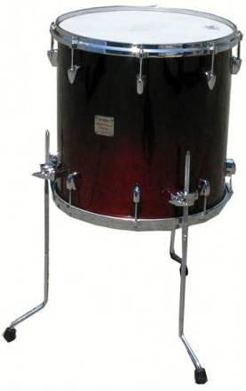

2. Le tom basse

Un tom est l'un des éléments d'une batterie. On en trouve généralement trois sur les configurations standard (historiquement, 12 13 et 16 pouces) mais on peut en rajouter à peu près autant que l'on souhaite. Il s'agit d'un fût de bois sur lequel est tendue une peau synthétique ou, plus rarement, animale, que l'on frappe à l'aide des baguettes. Les toms sont souvent utilisés dans les breaks pour marquer la transition entre deux rythmes ou pour appuyer des passages rythmés.

3. La caisse claire
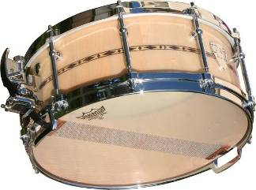
La caisse claire est un instrument de percussion membranophone muni d'un timbre vibrant sur sa peau inférieure.
Le timbre est une sorte de petit rideau de fer fixé sous la caisse claire et qui est en contact avec la peau inférieure. C'est lui qui donne un son aigre et puissant. Il peut être désactivé à volonté via le déclencheur, qui l'éloigne de la peau. Le son de la caisse claire rappelle alors clairement le tambour militaire, assez simple et sourd.

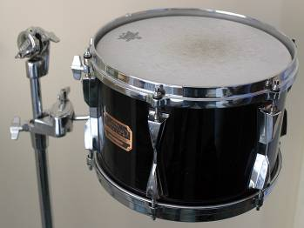
4. Les toms
Le tom est un petit tambour (8 à 18 pouces de diamètre) sans timbre (contrairement au tambour militaire et à la caisse claire) et généralement muni d'un fût plus profond que les caisses. Dans les toutes premières batteries de jazz (au début du xx^{e} siècle), il s'agissait de petits tambours chinois (avec peau clouée et fûts arrondis, comme des tonneaux) et il n'y en avait en général qu'un seul (importé de Chine).

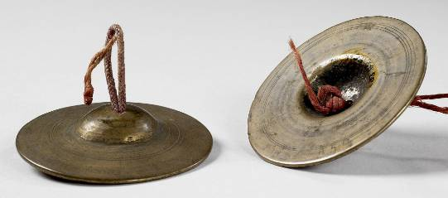
5. et 6.La cymbale

La cymbale est un instrument de musique de la famille des percussions idiophones, consistant en un disque de métal généralement percé en son centre.

Les types de cymbales :
Les cymbales les plus utilisées sont :
- 6.La crash, utilisée pour marquer une ponctuation musicale ou accentuer certains temps forts.
- 6.La ride, grande cymbale (20 à 24 pouces) utilisée pour donner le tempo. Elle est fréquemment utilisée sur 3 zones : le corps, le plus fréquemment, qui a un son léger et clair ; la cloche, qui a un son plus claquant et précis, plus distincte et qui sert à accentuer l'utilisation de la ride ; le rebord, qui a un son relativement gras et lourd, ce qui est notamment dû au diamètre de la ride.
- 5.La charleston (ou "hi-hat" chez les anglo-américains) est un ensemble composé de deux cymbales (12 à 15 pouces) dont l'écartement est ajusté par une pédale à ressort avec le pied (au repos les cymbales sont écartées).

Pour aller plus loin : Les Haïkus

Le haïku (俳句, haiku), terme créé par le poète Masaoka Shiki (1867-1902), est une forme poétique très codifiée d'origine japonaise.
Il s'agit d'un petit poème extrêmement bref visant à dire et célébrer l'évanescence des choses, qui comporte traditionnellement 17 mores (unité phonologique plus précise que la syllabe) en trois segments 5-7-5, et est calligraphié traditionnellement soit sur une seule ligne verticale soit sur trois.
Le haïku doit donner une notion de saison (le kigo) et doit comporter une césure (le kireji). Si le haïku n'indique ni saison, ni moment particulier, on l'appellera unmuki (無季) ou encore haïku libre, tels les poèmes de Taneda Santôka (1882-1940) ou ceux de Ozaki Hôsai (1885-1926).
Les haïkus ne sont connus en Occident que depuis le tout début du XXe siècle. Les écrivains occidentaux ont alors tenté de s'inspirer de cette forme de poésie brève. La plupart du temps, ils ont choisi de transposer le haïku japonais, qui s'écrivait sur une seule colonne sous la forme d'un tercet de 3 vers de 5, 7 et 5 syllabes pour les haïkus occidentaux. Quand on compose un haïku en français, on remplace en général les mores par des syllabes ; cependant, une syllabe française peut contenir jusqu'à trois mores, ce qui engendre des poèmes irréguliers.
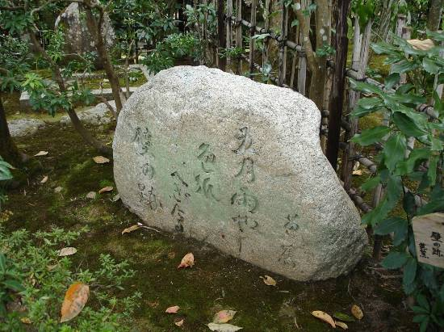
À titre d'exemple, voici l'un des plus célèbres haïkus japonais, écrit par le premier des quatre maîtres classiques, Bashō :
Un vieil étang et
Une grenouille qui plonge,
Le bruit de l'eau.

L'original japonais est :
furuike ya
(古池や)
(fu/ru/i/ke ya): 5
kawazu tobikomu
(蛙飛込む)
Pierre gravée d’un haïku©Keisuke Mutoh
(ka/wa/zu to/bi/ko/mu): 7
mizu no oto
(水の音)
(mi/zu no o/to): 5

Julien Vocance (de son nom de naissance Joseph Seguin, 1878-1954), était un poète français et soldat de la première guerre mondiale. Il a exprimé ce qu’il voyait et ressentait par le biais d’un journal de guerre prenant la forme d’une succession de tercets, inspirés de la forme du haïku, intitulé « Cent visions de guerre ».

Pour aller plus loin : La guerre de 14-18 et la vie dans les tranchées

La première guerre mondiale a vu pour la première fois en Europe se développer l’utilisation des tranchées. La guerre de tranchées fut provoquée par une révolution dans la puissance de feu qui ne fut pas suivie d'avancées similaires dans la mobilité des troupes. Il en résulte une forme éreintante de guerre dans laquelle la défense est toujours plus forte que l'attaque. La zone délimitée par les tranchées adverses (connue sous le nom de no man's land) est soumise aux tirs d'artillerie des deux camps. Les pertes lors des assauts sont extrêmement lourdes et font partie intégrante de la guerre de tranchées.
La guerre de tranchée est devenue un puissant symbole de l'inutilité de la guerre. Ses images de jeunes hommes escaladant le parapet de la tranchée pour affronter un maelström de feu menant à une mort certaine ont marqué les esprits. Les batailles de la Somme et de Verdun sont des exemples parfaits de cette guerre d'attrition. La guerre de tranchée est également associée à des massacres inutiles dans des conditions épouvantables de braves soldats envoyés à la mort par des officiers incompétents. Ceux-ci ne réalisaient pas la nouveauté de cette guerre et continuaient de croire que la volonté supérieure de l'attaquant pourrait submerger les armes et le moral inférieur du défenseur. Les troupes britanniques et du Commonwealth sont parfois désignées comme des « lions commandés par des ânes ».

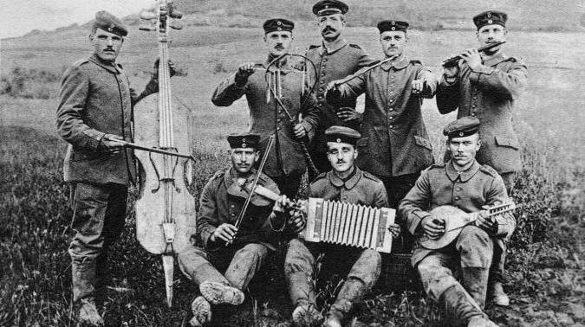
L’horreur, la mort et la peur sont constantes dans les tranchées, mais la vie quotidienne s’organise. De nombreux courriers, distribués gratuitement par l’armée française, s’échangent entre le front et les familles restées à l’arrière, les soldats tiennent des journaux de guerre, des objets de fortunes sont fabriqués, notamment des instruments de musique : violons ou mandolines, bricolés à partir de casques, bidons, gamelles...

Les poèmes de Julien Vocance décrivent cette vie et la relation des soldats à la mort et à leur environnement.
Soldats allemands à l’arrière, avec des instruments de leur fabrication © D.R.

En voici quelques exemples :
La mort a creusé sans doute
Ces gigantesques sillons
Dont les graines sont des hommes.

Gris fer, gris plomb, gris cendré,
Gris dans les coeurs résignés:
Relève des tranchées.

Les obus vampires ont soulevé
Les dalles du cimetière
Dont les croix chancellent.

Source : Wikipedia

AUTOUR DE L’ÉTAPE MUSICALE PITCHOUN !

En accédant aux liens ci-dessous, vous écouterez des extraits du concert que vous allez voir.
Vous pouvez les écouter à l’avance avec les enfants, les encourager à reconnaître les instruments, à se forger un avis, à libérer leur imagination : à quels pays la musique leur fait-elle penser... ? (Cf. annexes)

Les musiques qui vont suivre sont des compositions contemporaines, avec une esthétique qui fait référence à la tradition et aux musiques d’aujourd’hui. Les mélodies sont nées à la lecture des haïkus de Julien Vocance, par le rythme et les impulsions données par les mots et les phrases du poète. Le texte est très important dans la construction musicale. C’est lui qui donne la couleur et le tempo, en harmonie ou en opposition avec le jeu instrumental. Il y a une grande place pour l’improvisation, les glissements, les explosions et les silences. La matière est la somme de tous les silences.

> Extrait audio : « La pluie fine »
www.le-chantier.com/presse/2018/janv-mai_2018/medias/gpa_lapluiefine.mp3 (captation live)
« Ce morceau s’inspire à la fois d’une trame mélodique à caractère traditionnel et d’un arrangement plutôt pop-rock-ethnique. Le texte est apocalyptique alors j’ai décidé de ne pas suivre cette intention et j’ai volontairement composé un thème plutôt énergique et vivant.
Le poète utilise des images mystérieuses pour décrire ce qu’il voit dans les tranchées, un voile flottant, un dragon jailli des ténèbres, une boule de feu ... c’est pour faire l’équilibre avec cet univers brumeux que nous avons arrangé ensembles la pièce de manière plus crue, plus accessible. J’ai écris un couplet moi-même pour donner un regard d’aujourd’hui sur la situation du monde.
À vous de jouer pour le retrouver. ;)
La musique sur ce morceau est calibrée, passe partout, dans une esthétique « radio », le but étant de pouvoir la divulguer au maximum pour intéresser le plus de personnes possibles à cette aventure musicale. »
Baltazar Montanaro

> Extrait audio : « Gris fer »
www.le-chantier.com/presse/2018/janv-mai_2018/medias/gpa_grisfer.mp3 (captation live)
« Ce morceau est en deux parties. Une première totalement improvisée dans laquelle il n’y pas d’écriture particulière. Il s’agit d’un jeu entre les différents musiciens et le texte. Nous avons tout de même un trame de construction, à savoir un début très minimaliste et silencieux dans lequel les sons s’entrechoquent et résonnent, entre la voix et le violon préparé, ensuite la batterie arrive discrètement et participe au son, à la masse. En dernier vient se greffer le Rhodes qui amène le liant entre tous les éléments, avec ses sons continus. A cet instant l’esprit militaire fait son retour avec une battue de caisse claire qui rappelle le combat, la charge.
Nous basculons dans le thème à proprement parler, qui lui est grinçant et absurde, qui raconte la fatigue et la désillusion des soldats, la bêtise de la guerre. La musique cette fois essaie de coller à cette sensation, boueuse, ridicule violente et morbide.
Parce que la guerre c’est surtout ça. »
Baltazar Montanaro

LE JEU DES FAMILLES !

Sauras-tu retrouver la famille de chaque instrument joué
dans Grand Petit Animal ?

Baltazar Montanaro-Nagy • violon, violon baryton
Fabiola Augusta Duraes Fernandes • voix
Julien Padovani • Rhodes, claviers
Adrien Chennebault • batterie (grosse caisse, toms, caisse claire, cymbales)

Familles | Sous-familles | Instruments
Instruments  à CORDES | Cordes frottées
Instruments  à CORDES | Cordes pincées
Instruments  à CORDES | Corde frappées
Instruments  à VENT | Bois
Instruments  à VENT | Cuivres
Instruments  à VENT | Voix
Instruments de  PERCUSSION | Membranophones
Instruments de  PERCUSSION | Idiophones
Instruments de  PERCUSSION | Cordophones
Instruments
ELECTRONIQUES
et VIRTUELS

La Charte du (jeune) spectateur
Annexe réalisée à partir d'un outil créé par Emmanuelle This - CPDEM Var Ouest

Avant le spectacle : je me prépare !

Objectifs :
Connaître les codes d'observation d’un spectacle, rappeler le cadre,
préparer la venue des enfants au spectacle.

Mise en place :
La charte peut être lue avec les élèves ou construite directement avec eux.

Je suis bien informé(e) sur le spectacle que je vais voir (sujet, genre, éléments particuliers…).
Je découvre la salle – un lieu pas comme les autres – et je regarde les petits détails de l’architecture.
Je m’installe calmement et me prépare à vivre un moment agréable.
Je pense à aller aux toilettes…car pendant le spectacle, sortir de la salle fait du bruit !

Pendant le spectacle : je profite !

Je respecte le travail présenté par les artistes : ils ont beaucoup travaillé. Pour eux, la rencontre avec le public est importante. Ils ont même parfois le trac !
Je ne bavarde pas avec mes voisins parce que les bruits s'entendent sur scène ! Et cela gêne les autres spectateurs.
J’évite de gigoter sur mon siège…

Des questions préalables pour susciter l’attention :

« Tu devras me dire quel est ton passage préféré en essayant de dire pourquoi ! »
La question peut aussi porter sur le décor, les costumes, un chanteur, un danseur…
Se questionner sur ses préférences c’est faire des choix. Pour choisir on est obligé à la fois de s’impli-quer en tant que personne et de bien observer !

J’ai le droit de ne pas aimer.
J’ai le droit de fermer les yeux.
J’ai le droit de penser à autre chose… de décrocher… puis j’essaie de suivre à nouveau le spectacle.
J’observe les petits détails (par exemple : décors, lumières, costumes, accessoires, expression des visages, sons, timbres, instruments…)
Je suis à l’écoute de mes émotions (joie, ennui, étonnement, tristesse, amusement…) pour pouvoir en parler ensuite avec les autres. Je n’exprime pas mes réactions pendant le spectacle !
Je relève et garde en mémoire 2 ou 3 éléments du spectacle qui m’ont vraiment plu (ou déplu !) afin d’en discuter plus tard.

Et après le spectacle ?

J’applaudis les artistes : c’est ma façon à moi de les féliciter et de les remercier.
Je réfléchis à ce que j’ai vu, entendu et compris ; je peux en parler avec les autres.
Je peux donner mon jugement (positif ou négatif) en argumentant.
Je respecte le jugement des autres : nous ne sommes pas forcément d’accord. Chacun ses goûts !
Je peux garder une trace du spectacle (programme, dessin, petit texte…)
J’ai vécu l’aventure d’un spectacle !

Pistes d’exploration pédagogique
Annexe réalisée à partir d'un outil créé par Emmanuelle This - CPDEM Var Ouest

Si l’accueil des enfants au concert est le moment privilégié de leur rencontre avec le spectacle vivant et les artistes, profiter pleinement de cette expérience, c’est aussi la préparer, apprendre à « aimer écouter », à découvrir la musique en train de se faire, les musiciens, les œuvres, les instruments… Le plaisir en est multiplié et le souvenir de cette expérience va au-delà d’une simple rencontre et participe à l’évolution de l’élève en tant que « spectateur éclairé ».

Avant le spectacle
• Pourquoi vais-je à un concert ? Que vais-je y découvrir ? Qui sont les artistes que je vais rencontrer ? Quelles règles vais-je devoir respecter ?
La préparation au spectacle est déterminante pour vivre pleinement l’expérience du concert.

Après le spectacle
• Procéder à une restitution du concert : exprimer son ressenti (à l’écrit, à l’oral, par le dessin, etc.) et l’argumenter fait partie intégrante de la formation du jeune spectateur
• Conserver une trace du concert (photos, dessins, écrits, etc.) afin que les élèves gardent un souvenir de leur parcours culturel
Tous ces éléments pourront être communiqués au chantier, qui les recevra avec grand intérêt !

Avant ou après le spectacle
• « Écoutes plaisir »
• « Écoutes approfondies »
• « Pour chanter à son tour »
• « Pratiques rythmiques »

« Écoutes plaisir »
Une musique peut être écoutée simplement pour le plaisir. On peut alors parler d’une écoute « offerte ». Placée en début ou en fin de journée, comme un moment de pause entre 2 activités, cette écoute aura pour objectif de créer une ouverture vers un artiste, un album, un style de musique… de donner envie d’écouter d’autres musiques, d’apporter des éléments de comparaison, de nourrir la culture de l’élève ! Les remarques spontanées de quelques élèves peuvent clôturer cette écoute.

« Écoutes approfondies »
Plus poussées et conçues dans le cadre d’une (ou plusieurs) séance(s) d’éducation musicale à part entière, ces « écoutes approfondies » auront pour objectif de développer les compétences de l’élève suivant 4 axes :
• repérer des éléments musicaux caractéristiques de l’œuvre écoutée (instrument, voix, effets…)
• analyser l’organisation de ces éléments (répétitions, procédés d’accélération, de rupture…)
• aborder la question du ressenti et de l’imaginaire (caractère de l’œuvre)
• saisir le sens de l’œuvre (en particulier lorsqu’il y a un texte) et sa fonction (danse, amusement, berceuse…) en comprenant dans quel réseau culturel elle prend place (style, époque…)

Selon l’âge des élèves et leurs acquis on développera plus ou moins l’étude de tel axe ou de tel autre. La 1ère écoute donnera lieu à des remarques spontanées d’élèves (j’ai entendu ceci, remarqué cela…). Les écoutes suivantes permettront de vérifier certaines de ces remarques ou d’attirer leur attention vers d’autres éléments par un jeu de questionnement. Les méthodes d’écoute « active » sont à privilégier pour dynamiser les séances et permettre aux élèves d’utiliser des réponses autres que verbales (je lève la main quand j’entends tel instrument ; je me déplace en marchant et m’arrête quand on retrouve le refrain ; je monte mon bras quand la musique est plus forte…).

Grille d’écoute vierge :

Qu’est-ce que tu entends ?  • Voix d’homme, de femme, d’enfant ?  • Nombre de voix ?  • Sont-elles graves/aigues, douces/puissantes… ?  • Instruments ?  • Bruitages ou effets particuliers ?  • Mots ou phrases entendus ?  • Langue utilisée ?  • Pulsation marquée ou non ?  • Tempo lent ou rapide ?  • … | Que ressens-tu en écoutant cette musique ? Que te donne-t-elle envie de faire ? À quoi te fait-elle penser ?  • Est-ce joyeux, triste, mélancolique, drôle… ?  • As-tu envie de danser, rêver… ?  • Quelles images se forment dans ta tête ?  • Cela te fait-il penser à quelque chose que tu connais ?  • …
Quelle organisation ?  • Voix principale et chœur en accompagnement ?  • 2 voix en alternance ?  • Instrument soliste et autres en arrière-plan ?  • Entrée successive des instruments ?  • Systèmes de questions-réponses ?  • Répétition de certains éléments ?  • Structure : refrain + couplets ?  • La musique accélère ? ralentit ?  • Certains passages sont plus forts, d’autres plus doux ?  • … | Sens, fonction et apport culturel  • Comment comprendre le texte ?  • Sens de tel passage ?  • Thème abordé ?  • Pourquoi /pour qui le compositeur a-t-il écrit cette chanson ?  • Style de musique ?  • Inspiration ? reprise d’éléments connus ?  • Époque ?  • …  L’enseignant apporte ces éléments

« Pour chanter à son tour »
On pourra s’appuyer sur les procédés musicaux relevés dans les morceaux écoutés afin de jouer avec sa voix et chanter de différentes façons. Cette situation de transfert est intéressante pour une bonne appropriation des notions musicales abordées.
On peut par exemple reprendre un chant connu de la classe en s’amusant à :
• changer la vitesse : chant lent, très très lent, rapide ou encore très très rapide
• chanter de plus en plus vite ou au contraire, en ralentissant
• chanter certaines parties avec une forte intensité, d’autres plus discrètement
• diviser la classe en 2 groupes qui se répondent
• faire une petite percussion régulière (mains, doigts, cuisses, pieds, instrument…) qui souligne la pulsation du chant interprété

« Pratiques rythmiques »
Quelques conseils pour la mise en œuvre à partir d’une musique écoutée :
• Recherche de la pulsation : demander aux élèves, pendant l’écoute, de trouver un geste régulier et silencieux qui accompagne la musique (petite tape sur la cuisse, dans la main, balancement du corps, de la tête, bouger son pied…ou même marcher sur la musique)
• Vérifier qu’une pulsation commune se dégage au sein de la classe,
• Même exercice, mais en produisant une percussion sonore (taper dans les mains, claquer des doigts pour les plus grands… trouver diverses percussions corporelles)
• Aider ceux qui n’arrivent pas à se synchroniser : en accompagnant leur geste (ne pas hésiter à tenir les mains de l’élève pour faire le geste avec lui) ; en marquant très nettement la pulsation avec un instrument de percussion (tambourin par exemple)
• Danser sur la musique pour ancrer corporellement cette pulsation

Travail d’instrumentation : quand la pulsation est installée, choisir quelques instruments qui joueront sur la pulsation en recherchant différents modes d’organisation (exemple : maracas sur les couplets, tambourins et claquements de main sur les refrains).
Formules rythmiques : un autre exercice consiste à ne « taper » que sur certains mots, ou sur des fins de phrases, ou entre 2 phrases musicales, créant ainsi des petits motifs rythmiques simples. On pourra là aussi commencer par des percussions corporelles et poursuivre avec une mise en œuvre instrumentale.

Idée d’activité :
Nul besoin d’instrument pour jouer de la percussion ! Avec la percussion corporelle on peut encourager les enfants à jouer et à expérimenter avec leurs corps : percussions aiguës avec les claquement de doigts et de langue, mediums en claquant des mains et sur les cuisses, graves en se tapant sur le ventre, la poitrine ou en tapant du pied.
Amusez-vous à créer des formules rythmiques que les enfants pourront jouer en groupe !
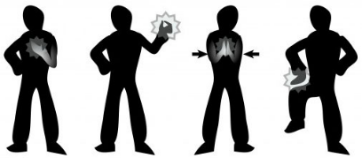

ÉCOUTES MUSICALES :
Concepts à construire, stratégies, capacités
Annexe réalisée à partir d'un outil créé par Emmanuelle This - CPDEM Var Ouest

La rencontre avec des œuvres musicales :
une chasse aux trésors inépuisable

Quelques préalables :

Écouter, c’est aller chercher, chercher à entendre et non seulement percevoir.

« Écouter, réécouter l’œuvre… ce n’est pas exactement « s’y habituer », jusqu’à l’indifférence, la satiété ou l’allergie. C’est plutôt la connaître, la reconnaître, l’identifier, se l’identifier ; dépasser l’étrangeté, l’obscurité de la première approche pour se laisser gagner par un mystère fait à la fois d’évidence et d’inexpliqué » - Pierre Boulez

L’étude des œuvres peut être effectuée à partir d’une œuvre unique ou d’un ensemble d’œuvres défini par des critères communs (lieu, genre, auteur, mouvement…). Les œuvres sont analysées à partir de quatre critères au moins : formes, techniques, significations, usages. Bulletin officiel n° 32 du 28 août 2008 : Organisation de l'enseignement de l'histoire des arts

L’analyse doit toujours converger vers l’émergence du sens esthétique, de la pensée de l’artiste au moment de la composition de l’œuvre : pourquoi le compositeur a-t-il fait tel choix musical plutôt que tel autre ? Quel message a-t-il voulu faire passer ? Quelle image a-t-il voulu faire naître en nous ? Quelle sensation ? Quel sentiment ? Ainsi nous développerons le sens et le goût esthétique des enfants, nous donnerons du sens à l’analyse.
Les écoutes ritualisées sont la clé d’une véritable acculturation, d’un réel enrichissement de l’enfant.

Les concepts à construire : 3 entrées pour écouter une œuvre :

1- Ce qui est objectif (la connotation : les éléments sonores et leur organisation)
2- Ce qui est culturel, contextuel (genre /contexte / lien avec l’histoire des arts)
3- Ce qui est subjectif (la dénotation : ressenti et imagination, lien entre l’émetteur et le récepteur)

1. Ce qui est objectif (la dénotation)

A- Repérage des éléments sonores (=matériaux) constitutifs de l’œuvre

Les éléments formels (Quelles est la forme de l’œuvre ?)
• œuvre vocale a capella (il n’y a que des voix) ?
• œuvre vocale et instrumentale ?
• œuvre instrumentale ? électro-acoustique ?

# Quelle que soit l’œuvre (vocale ou instrumentale), on peut analyser et identifier :

Les caractéristiques du son
• hauteur : grave / medium / aigu ?
• intensité : piano / mezzo-forte / forte ?
• durée (d’une note / d’un silence / d’une œuvre)…en lien avec le rythme
• timbre ( de la voix ou d’un instrument de musique) : doux ? rugueux ?

Les éléments mélodiques (ce que l’on peut chanter)
• Est-ce qu’une mélodie particulière se dégage de l’œuvre ? est-elle facilement identifiable ?
• Semble-t-elle écrite ? improvisée ?
• Comment est-elle orchestrée ? voix / instrument / famille d’instruments

Les éléments rythmiques (Comment la musique se déroule-t-elle dans le temps ?)
• pulsation : repérable / non repérable
• tempo : lent / modéré / rapide
• rythme : retour régulier d’une cellule rythmique caractéristique
• swing (lien entre la pulsation et le rythme) : dansant/ chaloupé…

Les éléments concernant le tissu sonore (Quelle est la densité du tissu sonore, sa texture ?)
• est-il faiblement rempli (peu de sons en superposition ou en succession) ?
• Est-il fortement rempli (beaucoup de sons en superposition ou en succession) ?

# Lorsqu’il s’agit d’une œuvre vocale, on peut analyser et identifier d’autres éléments :
• Le texte : langue ? sujet ? effets ? sonorités particulières ? jeux vocaux (ex : scat dans le domaine du jazz) ?
• Quel rapport existe-t-il entre le texte et la musique ? quel sens particulier la musique donne-t-elle au texte ?
• S’agit-il d’une polyphonie (plusieurs sons superposés) ? ou d’une monodie (unisson) ?
• Type de formation : 1 seule voix ? duo ? trio ? quatuor ? chœur ?
• Voix d’homme ? de femme ? d’enfant ?
• Registre de la voix ?
• Voix d’homme, du plus grave au plus aigu : basse, baryton, ténor, haute-contre (ou contreténor)
• Voix de femme, du plus grave au plus aigu : alto, mezzo-soprano, soprano
• Timbre de la voix (couleur, grain particulier) : doux ? suave ? rugueux ? nasillard ? chaud ?
• Jeu et interprétation : comment la voix est-elle utilisée ? (ex : la voix imite parfois un instrument)

# Lorsqu’il s’agit d’une œuvre instrumentale, on peut analyser et identifier d’autres éléments :
• Type de formation : 1 seul instrument ? duo ? trio ? quatuor ? musique de chambre ? orchestre ? fanfare ?...
• L’orchestre est-il au service d’un soliste ?
• Quel(s) instrument(s) peut-on identifier ?
• À quelles(s) famille(s) appartiennent-ils ?
• Timbre des instruments (couleur, grain particulier) : doux ? suave ? rugueux ? nasillard ? chaud ?
• Jeu et interprétation : comment les instruments sont-ils utilisés ? (ex : pizzicato, staccato du violon)

B- Analyse de l’organisation des éléments sonores

Les éléments liés à l’organisation des lignes mélodiques ou du tissu sonore :
• Y a-t-il des répétitions ? des éléments qui sont repris en étant transformés ?
• Y a-t-il succession ? simultanéité ? superposition de certains éléments ? tuilage ?

Les éléments liés à la structure
• un thème se dégage-t-il ?
• thème et variations sur ce thème ?
• alternance de thèmes ? ABAC, AABB, etc…
• alternance couplets / refrains (forme rondo) ?
• questions / réponses (jeux d’échos) ?

Les éléments liés aux nuances
- Nuances au niveau de l’intensité :
• forte / piano en alternance ?
• dynamique : crescendo ? decrescendo ?

- Nuances au niveau de la hauteur :
• aigu / grave en alternance ?
• dynamique : ascendante (du grave vers l’aigu) ou descendante (du grave vers l’aigu) ?

2. Ce qui est culturel, contextuel
Les éléments contextuels peuvent être culturels et historiques. Chacun est influencé par ses propres références culturelles.
• contexte et destination : où ? quand ? pour qui ? pour quoi ?
• œuvre profane ? religieuse ?
• musique savante ? populaire ? traditionnelle ?
• rock ? jazz ? sonate ? concerto ? opéra ?...

3. Ce qui est subjectif (la connotation)
En toute œuvre, il y a un émetteur et un récepteur. L’émetteur n’est pas forcément censé savoir à qui il s’adresse ; le récepteur quant à lui est conditionné par son envie d’entendre (Cf. l’acte d’écoute décrit par Roland Barthes, dans l’Obvie et l’Obtus). Il recrée dans son oreille ce qu’il a perçu, à travers sa propre histoire. Parfois il n’y a pas de liaison entre l’émetteur et le récepteur…
• que ressent-on (émotion) ?
• quel sentiment éprouve-t-on ?
• à quoi cela fait-il penser (mise en réseau avec d’autres œuvres connues ou imagination) ?
• aime-t-on ? oui ? non ? pourquoi ?

Comment développer des stratégies d’écoute ?

Dans un souci de démarche active, on veillera à adapter la mode de réponse au paramètre que l’on veut traiter. Différentes réponses sont possibles :
• verbales (ou écrites) : « voici ce que j’ai entendu, ressenti …cela me fait penser à… »,
• corporelles (codage corporel, déplacement, mouvement…),
• vocales (jeux vocaux ou reproduction de thème),
• instrumentales (percussions corporelles, jeu instrumental),
• graphiques (codages divers)

Présentation des différents temps ou séances :
 |  |  | Questionnement
Phase de connotation :  subjective | 1 | Découverte | Écoute libre et non commentée de l’extrait
Phase de connotation :  subjective | 2 | Le ressenti | Qu’as-tu ressenti ?  Qu’avais-tu envie de faire ?
Phase de connotation :  subjective | 3 | L’imaginaire | Qu’as-tu imaginé ?  Quelle histoire ou quel tableau aurais-tu peint ?
Phase de transition | 4 | Les références culturelles | Que sais-tu déjà ?  Qu’est-ce qu’on t’en a déjà dit ?  A quoi cela te fait-il penser ?
Phase de transition | 5 | Premier apport de connaissances de l’enseignant  et/ou recherche d’informations
Phase de transition | 6 | Synthèse intermédiaire
Phase de dénotation : objective | 7 | Le contenu textuel  (facultatif) | Qu’as-tu entendu, reconnu ?  De quoi cela parle-t-il ?
Phase de dénotation : objective | 8 | Le contenu musical | Qu’as-tu entendu, reconnu ?
Phase de bilan | 9 | Nouvel apport de connaissances de l’enseignant  et/ou nouvelle recherche d’informations
Phase de bilan | 10 | Synthèse finale

Au début de chaque séance ou temps, vous proposerez une nouvelle écoute silencieuse, qui sera orientée par un questionnement différent, propice à la relance de la motivation.
Pensez toujours à respecter le rituel des temps de silences :
• un premier tout de suite avant l’écoute - celui de l’apaisement et de l’anticipation,
• un autre, tout de suite après l’écoute - celui de l’émotion, de la réflexion et de la préparation des interventions.

PLUS D’INFORMATIONS
LE CHANTIER CENTRE DE CRÉATION DES NOUVELLES MUSIQUES TRADITIONNELLES & MUSIQUES DU MONDE

Le Chantier, Centre de création des nouvelles musiques traditionnelles et musiques du monde, valorise la diversité de ces esthétiques par des actions de création, de diffusion, de sensibilisation et de réflexion. Il accueille des artistes ou des ensembles musicaux en résidence de création.

WWW.LE-CHANTIER.COM

le-chantier(@)le-chantier.com

+33 (0)4 94 59 56 49

Fort Gibron BP 24 83570 CORRENS

